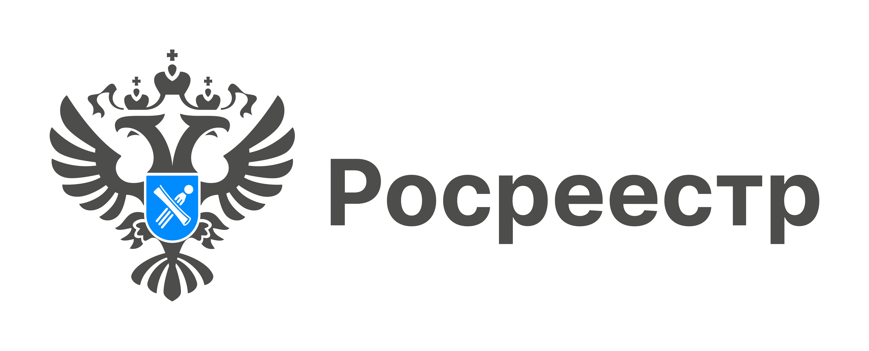
Час Росреестра - в МФЦ: специалисты Росреестра отвечают на вопросы заявителей

11 сентября 2025 года с 14:00 до 15:00 Росреестром совместно с МФЦ бесплатно проводятся консультации:
- г. Новосибирск, МФЦ «Зыряновский», ул. Зыряновская, 63
- г. Татарск, МФЦ Татарского района, ул. Ленина, 80
- р.п. Краснообск, МФЦ р.п. Краснообск, здание магазина – Торговый центр, д. 244/2

«Час Росреестра в МФЦ» - консультации специалистов регионального Росреестра, которые проводятся каждый четверг с 14:00 до 15:00 в филиалах МФЦ.

Справочная МФЦ: 052, www.mfc-nso.ru
Справочная Росреестра: 8 800 100 34 34.

материал подготовлен Управлением Росреестра
по Новосибирской области

Об Управлении Росреестра по Новосибирской области
Управление Федеральной службы государственной регистрации, кадастра и картографии по Новосибирской области (Управление Росреестра по Новосибирской области) является территориальным органом федерального органа исполнительной власти, осуществляющим функции по государственной регистрации прав на недвижимое имущество и сделок с ним, государственному кадастровому учету недвижимого имущества, по оказанию государственных услуг в сфере осуществления государственной регистрации прав на недвижимое имущество и государственного кадастрового учета недвижимого имущества, землеустройства, государственного мониторинга земель, лицензирования геодезической и картографической деятельности, а также функции в сфере геодезии и картографии, наименований географических объектов, по федеральному государственному контролю (надзору) в области геодезии и картографии, федеральному государственному земельному контролю (надзору), государственной кадастровой оценке объектов недвижимости, федеральному государственному контролю (надзору) за деятельностью саморегулируемых организаций. Руководителем Управления Росреестра по Новосибирской области является Светлана Евгеньевна Рягузова.

Контакты для СМИ:
Управление Росреестра по Новосибирской области
630091, г. Новосибирск, ул. Державина, д. 28
Электронная почта:
oko@r54.rosreestr.ru
Сайт: Росреестр
Соцсети: ВКонтакте, Одноклассники, Яндекс.Дзен, Телеграм

